«Детское экспериментирование. Опыты с водой». Консультация для родителей
Детское экспериментирование – это один из ведущих видов деятельности дошкольника. В детском саду мы уделяем много внимания детскому экспериментированию. Эксперимент можно провести во время любой деятельности. Экспериментирование – это, наряду с игрой, ведущая деятельность дошкольника, а также достаточно простой и интересный метод обучения детей. Ведь знания, добытые самостоятельно, всегда являются самыми прочными. А к тому же, опыт привлекает и заинтересовывает ребенка.
Несложные опыты и эксперименты можно организовать и дома. Для этого не требуется больших усилий, только желание, немного фантазии и, конечно, некоторые научные знания. Проводя эти опыты, дети познакомятся с некоторыми свойствами воды, увидят, что такой привычный объект, как вода, таит в себе много неизвестного и интересного!
Цель любого вида экспериментирования – вести детей вверх в познании окружающего мира. Ребёнок учится определять наилучший способ решения встающих перед ним задач и находить ответы на возникающие вопросы. Для этого необходимо соблюдать некоторые правила:
1. Установить цель эксперимента (для чего мы проводим опыт).
2. Подобрать материалы (всё необходимое для проведения опыта).
3. Обсудить процесс (что делаем).
4. Подвести итоги (какой результат).
5. Объяснить почему? (доступными для ребёнка словами).

Вот опыты с водой, которые можно провести с детьми:

Вода прозрачная, без запаха и вкуса.
Перед детьми ставим два стаканчика: один с водой, другой с молоком. В стакан с водой опустили игрушку, с молоком – деревянную палочку, а потом и игрушку там прятали. Где её видно, где нет.
Вывод: вода прозрачная, а молоко нет.
Понюхали, чтобы определить запах. Пробовали на вкус простую кипячёную воду, сравнивали с соком на вкус и запах. Сделали вывод.
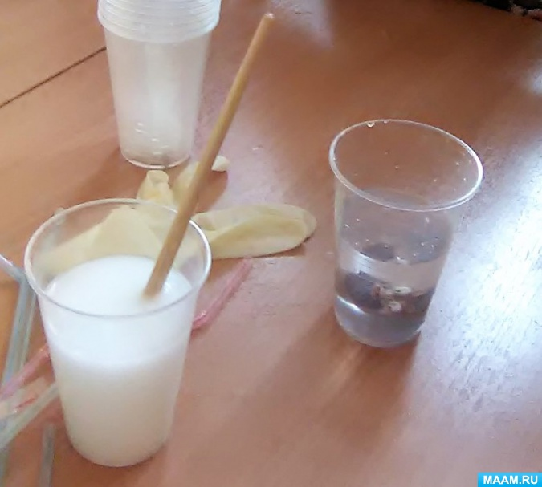

Вода – жидкость, может течь.
У детей два стаканчика – один с водой, другой – пустой. Предложить аккуратно перелить воду из одного в другой. Льётся вода? Почему?
Сделали вывод: потому, что она жидкая. Если бы вода не была жидкой, она не смогла бы течь в реке, не текла бы из крана, мы не смогли бы в ней плавать в бассейне.
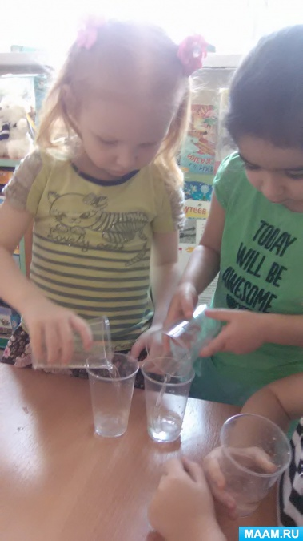

Здесь попутно получился ещё один опыт – вода пролилась на стол, пришлось взять тряпочку.
Сделали вывод, что вода может впитываться в ткань, ткань становится мокрой.

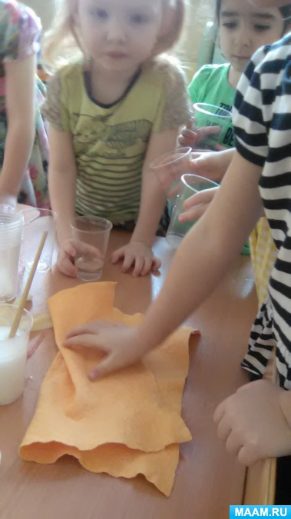

Немного похулиганили и сделали бурлящую воду в стаканчике с помощью коктейльной трубочки, регулировали силу выдоха.
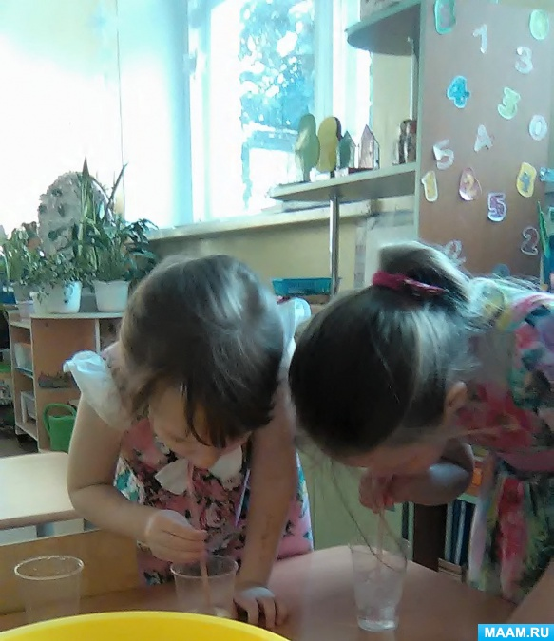

Вода – растворитель.
В воде некоторые вещества растворяются, а некоторые – не растворяются.
В один стакан с водой положили сахарный песок, в другой – соль. Что получается? Растворились они или нет? Попробовали на вкус (каждому раздали ложечки).
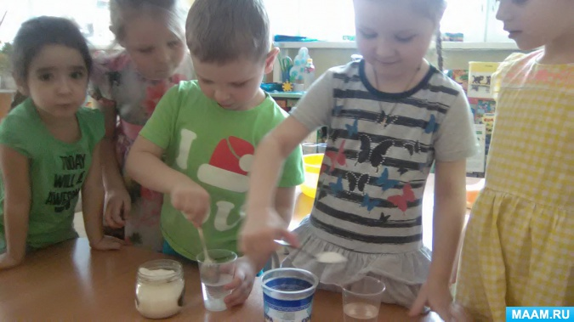
Взяли другой стаканчик и насыпали в него обычного песка, размешали его. Что теперь произошло?
Вода бывает теплой, холодной, горячей.
У детей стаканчики с водой разной температуры. Дети определяют, в каком стаканчике вода холодная, а в каком горячая? В каждый стаканчик бросили кусочек сахара-рафинада и наблюдали, в какой воде сахар растворился быстрее, сделали вывод.
Вода не имеет формы.
Этот опыт особенно нравится детям. Сначала мы смотрим, какой формы вода в тазике. Затем наливаем воду в перчатку. И вода принимает форму перчатки!
Сделали вывод, что вода может принимать любую форму того предмета, в котором находится.
Особенно нравится детям «здороваться» с водой за пальчик и делать фонтанчик, нажимая на перчатку (при этом ослабляем верхнюю часть перчатки).
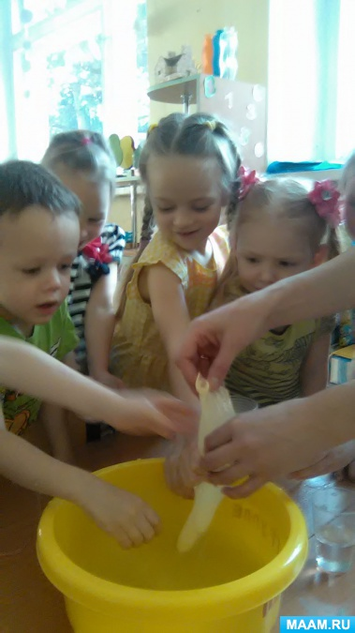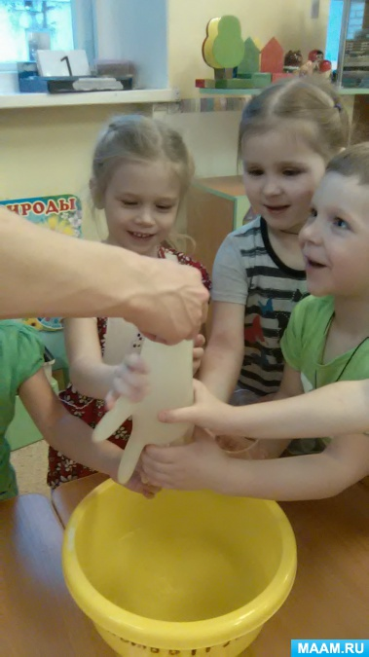
Предлагаем вам, дорогие мамы и папы, провести дома вместе с детьми некоторые простые, но, на мой взгляд, интересные опыты с водой.
Опыт «Подводная лодка»
Наполняем стакан водой и погружаем его в воду донышком вверх. Берем коктейльную трубочку: сгибаем ее, короткий конец подсовываем под стакан, а длинный должен находиться над поверхностью воды. Дуем в коктейльную трубочку, стакан наполняется воздухом, и вода выталкивает стакан с воздухом на поверхность. Это происходит очень быстро. Стакан буквально выскакивает и тут же переворачивается. Но действие происходит так быстро, что запечатлеть момент поднявшегося, но еще не перевернувшегося стаканчика может оказаться сложно.
Опыт «Из стакана в стакан»
Совсем простой и незатейливый опыт, который можно предложить. Возьмите два стакана. Один из них наполните водой и поставьте повыше. Другой стакан, пустой, поставьте ниже. Опустите в стакан с водой конец полоски чистой материи, а ее второй конец — в нижний стакан и оставьте конструкцию. Через некоторое время вода «переберется» в пустой стакан. Для красочности можно попробовать подкрасить воду в яркий цвет.
Как это происходит? Вода, воспользовавшись узенькими промежутками между волокнами, начнет подниматься, впитываться в материю, а потом под действием силы тяжести будет стекать в нижний стакан. Так полоску материи можно использовать, например, для автополива домашних растений.
Опыт «Тонет - не тонет».
Кроме плавающих и тонущих предметов, интересно понаблюдать, как что-то тонущее медленно и плавно опускается на дно. Такой простой опыт можно провести в ванне во время купания.
«Раскрасим воду».
Смешной фокус. Спрашиваем у детей, может ли вода, стать цветной только по одному «волшебному слову». Скорее всего, дети ответят: «нет». На глазах изумленной публики превращаем бесцветную воду в цветную!
Секрет заключается в том, чтобы взять банку с плотно закручивающейся крышкой. Внутреннюю сторону крышки красим акварельной краской. Наливаем воду в банку и закручиваем ее крышкой. Главное, в момент демонстрации не поворачивать банку к маленьким зрителям так, чтобы была видна внутренняя сторона крышки.
В нужный момент встряхиваем банку с водой и вода становится цветной!

Вот такие простые, но интересные эксперименты. Что же нужно делать, чтобы поддержать активность в познавательной деятельности ребенка?
1. Поощряйте детскую любознательность и всегда находите время для ответов на детское «почему?»
2. Побуждайте ребенка к самостоятельному эксперименту.
3. Учите ребенка наблюдать и делать предположения, выводы.
4. В целях безопасности существуют некоторые запреты на действия детей, объясняйте, почему этого нельзя делать или сделайте вместе!
5. Поощряйте ребенка за проявленную самостоятельность и способность к исследованию.
6. Оказывайте необходимую помощь, чтобы у ребенка не пропало желание к экспериментированию.
7. Предоставляйте ребенку условия для действия с разными вещами, предметами, материалами.
8. Создавайте ситуацию успешности. Будьте терпеливы и спокойны по отношению к ребёнку.
Действуя вместе с детьми, вы становитесь ещё ближе друг к другу. Время, проведенное с ребенком, подарит вам душевное спокойствие, удовлетворение, чувство семейной сплоченности, зарядит вас энергией.
Успехов вам!

